François Vannier
Naissance: 13 octobre 1822, Sault au Récollet, Montréal, Québec.
Baptême: 14 octobre 1822, paroisse La Visitation de la bienheureuse Vierge Marie.

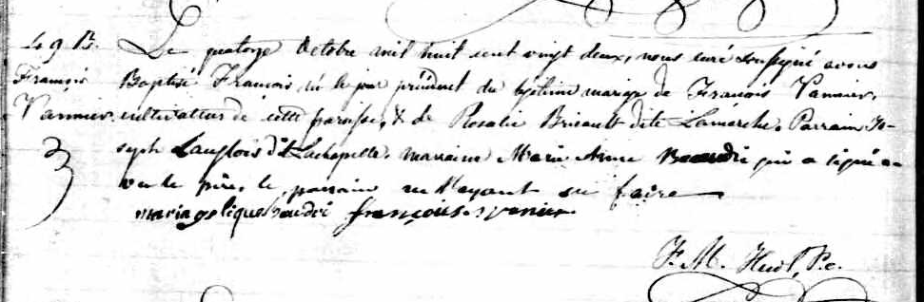

49 B Le quatorze Octobre mil huit cent vingt deux, nous curé soussigné avons baptisé
François François né le jour précédent du légitime mariage de François Vannier, cultivateur
Vannier de cette paroisse et de Rosalie Bricault dite Lamarche. Parrain Joseph Langlois dit
Lachapelle, marraine Marie Anne Beaudri qui a signé avec le père, le parrain ne
l’ayant su faire.

mari agelique Baudri françois vanier
F.M.Huot ptre.

Référence : Fond Drouin

